PHẠM HỮU HIẾU – HOÀNG TRỌNG KỲ ANH (đồng Chủ biên)
TS. HUỲNH GIA BẢO – PGS.TS NGUYỄN MẬU ĐỨC – TRẦN THI NHÂN
PHẠM NHẬT TÂN – PHẠM TRUNG TÍN – PHẠM NGUYỄN KIỀU OANH

BỘ ĐỀ KIỂM TRA
KHOA HỌC TỰ NHIÊN 9
BIÊN SOẠN THEO CẤU TRÚC MỚI
Dùng chung cho các bộ SGK hiện hành

LỜI NÓI ĐẦU
Quý Thầy Cô cùng quý phụ huynh kính mến!
Chào các em học sinh thân mến!
Kiểm tra – đánh giá là một hoạt động không thể thiếu trong quá trình tổ chức dạy học ở nhà trường. Môn Khoa học tự nhiên là một môn học tích hợp theo các chủ đề kiến thức nhằm phát triển phẩm chất và năng lực của học sinh để từng bước vận dụng vào thực tế cũng như tiếp tục học tập lên cao. Việc thiết kế các đề kiểm tra định kì sử dụng sau mỗi chủ đề cũng như kiểm tra cuối học kì và cuối năm học sẽ tạo thuận lợi cho quý thầy cô định hướng các em ôn tập tốt cũng như giúp các em học sinh tự kiểm tra – đánh giá năng lực học tập của chính mình.
Tài liệu được biên soạn theo 4 phần:
• Phần một: Đề kiểm tra 1 tiết (dùng để ôn tập và kiểm tra sau khi học xong một chủ đề).
• Phần hai: Đề kiểm tra giữa kì I và kết thúc học kì I.
• Phần ba: Đề kiểm tra giữa kì II và kết thúc học kì II.
• Phần bốn: Đáp án và hướng dẫn giải (dùng để đối chiếu kết quả và đánh giá năng lực sau khi tự làm các đề).
Hi vọng tài liệu sẽ giúp các em bồi dưỡng năng lực tự học và biết cách tự đánh giá năng lực khoa học tự nhiên, đồng thời cũng giúp quý thầy cô thiết kế các bài kiểm tra định kì theo hướng phát triển phẩm chất, năng lực môn Khoa học tự nhiên.
Mặc dù các tác giả đã rất cố gắng trong quá trình biên soạn, nhưng cuốn sách không thể tránh khỏi những thiếu sót nhất định. Chúng tôi mong nhận được các ý kiến đóng góp của độc giả để cuốn sách ngày càng hoàn thiện hơn.
Xin chân thành cảm ơn!
Thay mặt nhóm tác giả
HOÀNG TRỌNG KỲ ANH

MỤC LỤC
CHỦ ĐỀ. MỞ ĐẦU KHOA HỌC TỰ NHIÊN 1
Phần I. ĐỀ KIỂM TRA THEO CHỦ ĐỀ 1
Phần II. ĐÁP ÁN 7
CHỦ ĐỀ 1. NĂNG LƯỢNG CƠ HỌC 10
Phần I. ĐỀ KIỂM TRA THEO CHỦ ĐỀ 10
Phần II. ĐÁP ÁN 20
CHỦ ĐỀ 2. ÁNH SÁNG 24
Phần I. ĐỀ KIỂM TRA THEO CHỦ ĐỀ 24
Phần II. ĐÁP ÁN 33
CHỦ ĐỀ 3. ĐIỆN 38
Phần I. ĐỀ KIỂM TRA THEO CHỦ ĐỀ 38
Phần II. ĐÁP ÁN 48
CHỦ ĐỀ 4. ĐIỆN TỪ 52
Phần I. ĐỀ KIỂM TRA THEO CHỦ ĐỀ 52
Phần II. ĐÁP ÁN 64
CHỦ ĐỀ 5. NĂNG LƯỢNG VỚI CUỘC SỐNG 69
Phần I. ĐỀ KIỂM TRA THEO CHỦ ĐỀ 69
Phần II. ĐÁP ÁN 81
CHỦ ĐỀ 6. KIM LOẠI. SỰ KHÁC NHAU CƠ BẢN GIỮA KIM LOẠI VÀ PHI KIM 87
Phần I. ĐỀ KIỂM TRA THEO CHỦ ĐỀ 87
Phần II. ĐÁP ÁN 98
CHỦ ĐỀ 7. MỘT SỐ HỢP CHẤT HỮU CƠ, HYDROCARBON VÀ NGUỒN NHIÊN LIỆU 103
Phần I. ĐỀ KIỂM TRA THEO CHỦ ĐỀ 103
Phần II. ĐÁP ÁN 112
CHỦ ĐỀ 8. ETHYLIC ALCOHOL VÀ ACETIC ACID 117
Phần I. ĐỀ KIỂM TRA THEO CHỦ ĐỀ 117
Phần II. ĐÁP ÁN 126
CHỦ ĐỀ 9. LIPID – CARBOHYDRATE – PROTEIN. POLYMER 132
Phần I. ĐỀ KIỂM TRA THEO CHỦ ĐỀ 132
Phần II. ĐÁP ÁN 141
CHỦ ĐỀ 10. KHAI THÁC TÀI NGUYÊN TỪ VỎ TRÁI ĐẤT 147
Phần I. ĐỀ KIỂM TRA THEO CHỦ ĐỀ 147
Phần II. ĐÁP ÁN 157
CHỦ ĐỀ 11. DI TRUYỀN HỌC MENDEL 163
Phần I. ĐỀ KIỂM TRA THEO CHỦ ĐỀ 163
Phần II. ĐÁP ÁN 176
CHỦ ĐỀ 12. DI TRUYỀN NHIỄM SẮC THỂ 182
Phần I. ĐỀ KIỂM TRA THEO CHỦ ĐỀ 182
Phần II. ĐÁP ÁN 193
CHỦ ĐỀ 13. DI TRUYỀN HỌC VỚI CON NGƯỜI VÀ ĐỜI SỐNG 198
Phần I. ĐỀ KIỂM TRA THEO CHỦ ĐỀ 198
Phần II. ĐÁP ÁN 206
CHỦ ĐỀ 14. TIẾN HÓA 210
Phần I. ĐỀ KIỂM TRA THEO CHỦ ĐỀ 210
Phần II. ĐÁP ÁN 223
ĐỀ KIỂM TRA THAM KHẢO GIỮA KÌ 228
Phần I. GIỮA KÌ I 228
1. Đề số 1 228
2. Đề số 2 233
3. Đề số 3 238
Phần II. GIỮA KÌ II 243
1. Đề số 1 243
2. Đề số 2 247
3. Đề số 3 252
ĐỀ KIỂM TRA THAM KHẢO HỌC KÌ 256
Phần I. HỌC KÌ I 256
1. Đề số 1 256
2. Đề số 2 261
3. Đề số 3 266
Phần II. HỌC KÌ II 271
1. Đề số 1 271
2. Đề số 2 277
3. Đề số 3 283

Phần II. HỌC KÌ II

1. Đề số 1
a) Phần đề
PHẦN I. Câu trắc nghiệm nhiều phương án lựa chọn. Thí sinh trả lời từ câu 1 đến câu 12. Mỗi câu hỏi thí sinh chỉ chọn một phương án.
Câu 1. Rót 1 – 2 mL dung dịch chất (X) đậm đặc vào ống nghiệm đựng 1 – 2 mL dung dịch NaHCO₃. Đưa que diêm đang cháy vào miệng ống nghiệm thì que diêm tắt. Chất (X) có thể là chất nào sau đây?
A. Ethylic alcohol. B. Acetaldehyde. C. Acetic acid. D. Ethylene.
Câu 2. Cho sơ đồ chuyển hóa sau (mỗi mũi tên là một phương trình phản ứng):
Tinh bột → X → Y → Z → ethyl acetate.
Các chất Y, Z trong sơ đồ trên lần lượt là:
A. C₂H₅OH, CH₃COOH. B. CH₃COOH, CH₃OH
C. CH₃COOH, C₂H₅OH. D. C₂H₄, CH₃COOH.
Câu 3. Một bình gas (khí hóa lỏng) có chứa 12 kg hỗn hợp propane và butane, trong đó propane chiếm 27,5% về khối lượng. Khi đốt cháy hoàn toàn, 1 mol propan tỏa ra lượng nhiệt là 2 220 kJ và 1 mol butan tỏa ra lượng nhiệt là 2 850 kJ. Trung bình, lượng nhiệt tiêu thụ từ đốt khí gas của một hộ gia đình X là 10 000 kJ/ngày, hiệu suất sử dụng nhiệt là 70%, giá của bình gas trên là 400000 đồng. Số tiền hộ gia đình X cần trả cho việc mua gas trong một tháng (30 ngày) gần nhất với giá trị nào sau đây?
A. 250 000 đồng. B. 290 000 đồng. C. 310 000 đồng. D. 350 000 đồng.
Câu 4. Gene là một đoạn của phân tử DNA
A. Mang thông tin mã hoá chuỗi polypeptide hay phân tử RNA.
B. Mang thông tin di truyền của các loài.
C. Mang thông tin cấu trúc của phân tử protein.
D. Chứa các bộ 3 mã hoá các amino acid.
Câu 5. Có 1 phân tử DNA tự nhân đôi 3 lần thì số phân tử DNA được tạo ra sau quá trình nhân đôi bằng:
A. 5. B. 6. C. 7. D. 8.
Câu 6. Vị trí của gene trên nhiễm sắc thể được gọi là
A. allele. B. trình tự. C. locus. D. tính trạng.
Câu 7. Phép lai giữa cây đậu hà lan thuần chủng hoa màu tím với cây đậu hà lan thuần chủng hoa màu trắng thu được cây F₁ là hoa màu tím. Điều này chứng tỏ
A. có sự di truyền hoà hợp giữa tính trạng ở bố và mẹ để con lai có tính trạng trung gian giữa bố và mẹ.
B. có sự di truyền trội lặn ở tính trạng này.
C. các cây F₁ đều có kiểu gene thuần chủng hoa màu tím.
D. ngoài phép lai giữa các cây bố mẹ (P) với nhau, các cây bố mẹ (P) này cũng tự thụ phấn.
Câu 8. Một đoạn của nhiễm sắc thể tách rời và gắn vào nhiễm sắc thể tương đồng với nó tạo nên dạng đột biến nào dưới đây?
A. Mất đoạn. B. Mất đoạn và lặp đoạn.
C. Đảo đoạn. D. Chuyển đoạn.
Câu 9. Ai là người phát hiện ra hiện tượng di truyền liên kết ở sinh vật?
A. Mendel. B. Darwin. C. Morgan. D. Paplop.
Câu 10. Công nghệ nào dưới đây được ứng dụng trong việc xác định quan hệ huyết thống của những liệt sĩ với thân nhân của mình?
A. Công nghệ di truyền. B. Công nghệ enzyme/protein.
C. Công nghệ tế bào thực vật và động vật. D. Công nghệ lên men.
Câu 11. Đặc điểm nào sau đây đúng với người mắc bệnh câm điếc bẩm sinh?
A. Lùn, cổ ngắn, kiểu hình giới tính nữ, tuyến vú và buồng trứng không phát triển, không có kinh nguyệt, trí tuệ kém phát triển, mắc một số dị tật bẩm sinh,...
B. Cổ ngắn, khe mắt xếch, mắt một mí, lưỡi dày và hơi thè ra, giảm trương lực cơ, trí tuệ kém phát triển, thường dị tật tim bẩm sinh, khoảng cách giữa hai mắt xa nhau, mũi thấp,...
C. Người bệnh không sản xuất được enzyme tyrosinase cần cho sự tổng hợp sắc tố melanin dẫn đến thiếu sắc tố này ở một số bộ phận như da, tóc, đồng tử.
D. Rối loạn cấu tạo của tai trong dẫn đến mất hoàn toàn thính lực. Trẻ bị điếc bẩm sinh do không thể tiếp nhận tín hiệu âm thanh từ môi trường xung quanh, đặc biệt là trước giai đoạn biết nói dẫn đến hậu quả là câm bẩm sinh.
Câu 12. Trong các phát biểu sau đây, có bao nhiêu phát biểu đúng khi nói về chọn lọc nhân tạo?
(1) Chọn lọc nhân tạo là quá trình con người chủ động làm biến đổi các giống vật nuôi, cây trồng qua rất nhiều thế hệ.
(2) Chọn lọc nhân tạo có thể thực hiện bằng cách chọn lọc và nhân giống các cá thể mang những đặc tính mong muốn.
(3) Chọn lọc nhân tạo đã tạo ra sự đa dạng và thích nghi của các loài vật nuôi và cây trồng từ vài dạng hoang dại ban đầu.
(4) Chọn lọc nhân tạo là quá trình biến đổi một cách ngẫu nhiên của các giống vật nuôi, cây trồng qua rất nhiều thế hệ.
A. 1. B. 2. C. 3. D. 4.
PHẦN II. Câu trắc nghiệm đúng sai. Thí sinh trả lời từ câu 1 đến câu 2. Trong mỗi ý a), b), c), d) ở mỗi câu, thí sinh chọn đúng hoặc sai.
Câu 1. Trong thí nghiệm làm tiêu bản tạm thời của tinh hoàn châu chấu, khi đếm số lượng NST trong từng tế bào khác nhau: có học sinh đếm được 23 NST, có học sinh đếm được 12 NST, có học sinh đếm được 11 NST.
Phát biểu | Đúng | Sai
a. Bộ NST của châu chấu là 2n = 22, con đực thuộc dạng đột biến thể ba nhiễm.
b. Tế bào đếm được 11 và 12 NST chỉ có thể là tế bào sinh dục.
c. Tế bào đếm được 23 NST có thể là tế bào sinh dưỡng hoặc tế bào sinh dục.
d. Cơ chế xác định giới tính của châu chấu là: con cái (XX) và con đực (XY).
Câu 2. Lipid là một nhóm các hợp chất hữu cơ phong phú, bao gồm chất béo (dầu và mỡ động thực vật), dầu, steroid, và phospholipid. Chúng không tan trong nước nhưng tan được trong các dung môi hữu cơ. Lipid đóng một vai trò quan trọng trong cơ thể, từ việc là thành phần cấu trúc của màng tế bào đến việc là nguồn dự trữ năng lượng. Một phân tử chất béo đơn giản có thể được biểu diễn bằng công thức (R–COO)₃C₃H₅, với R đại diện cho gốc hydrocarbon. Chất béo có thể chia thành hai loại chính dựa trên cấu trúc hoá học của chúng: bão hoà (no) và không bão hoà (không no), với đặc điểm cấu tạo khác nhau. Chất béo không chỉ cung cấp năng lượng mà còn tham gia vào quá trình xà phòng hoá, trong đó chất béo phản ứng với kiềm tạo ra glycerol và muối của acid béo.
Phát biểu | Đúng | Sai
a. Phản ứng thủy phân chất béo trong môi trường kiềm còn gọi là phản ứng xà phòng hóa.
b. Phản ứng thủy phân chất báo trong môi trường acid có phương trình hóa học là: (RCOO)₃C₃H₅ + 3H₂O 3C₃H₅OH + R(COOH)₃.
c. So sánh chất béo bão hoà và không bão hoà, điểm khác biệt chính của chúng là chất béo bão hoà chứa nhiều liên kết đôi hơn chất béo không bão hoà.
d. Nếu đun nóng 4,45 gam chất béo (C₁₇H₃₅COO)₃C₃H₅ với dung dịch NaOH. Khối lượng glycerol thu được là 0,46 gam.
PHẦN III. Câu trắc nghiệm yêu cầu trả lời ngắn. Thí sinh trả lời từ câu 1 đến câu 4.
Câu 1. Một gene có 120 chu kỳ xoắn và A + T = 960 nucleotide. Số liên kết hydrogen của gene là bao nhiêu?
Câu 2. Một DNA sau khi tán bản k lần tạo ra được 64 DNA con. Tính k?
Câu 3. Điều chế acetic acid từ tinh bột được thực hiện theo sơ đồ sau:
Biết hiệu suất của cả quá trình trên bằng 60%. Khối lượng tinh bột cần dùng để điều chế được 120 kg dung dịch acetic acid 10% theo sơ đồ trên là bao nhiêu?
Câu 4. Một cơ thể có kiểu gene , các gene nằm trên cùng một NST di truyền liên kết. Cơ thể mang kiểu gene trên giảm phân tạo bao nhiêu loại giao tử?
PHẦN IV. Tự luận. Thí sinh trả lời từ câu 1 đến câu 3.
Câu 1. Nêu phương pháp hóa học để phân biệt các dung dịch riêng biệt sau: Ethylic alcohol, glucose, saccharose, acetic acid, hồ tinh bột.
Câu 2. Bệnh alcapton niệu (Alkaptonuria) là một bệnh hiếm gặp do rối loạn chuyển hóa. Người bị bệnh được thể hiện bằng hình tròn (người nữ) màu đen và hình vuông (người nam) màu đen. Dưới đây là sơ đồ phả hệ của một gia đình.
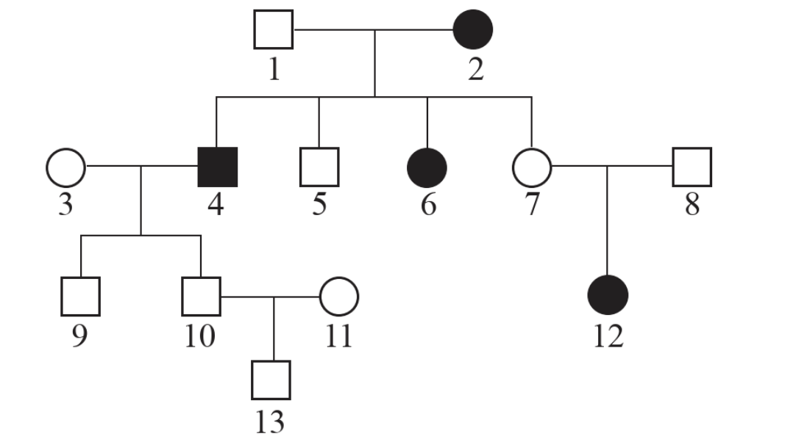
a) Xác định tính trạng bị bệnh do allele trội hay allele lặn quy định.
b) Xác định kiểu gene có thể có của từng cá thể trong gia đình trên.
Câu 3. Dựa vào bảng sau, trả lời các câu hỏi sau:
Số lượng NST trong tế bào | Người | Tinh tinh | Gà | Cà chua | Ruồi giấm | Đậu hà lan | Ngô | Lúa nước | Bắp cải
Tế bào sinh dưỡng | 46 | 48 | 78 | 24 | 8 | 14 | 20 | 24 | 18
Tế bào giao tử | 23 | 24 | 39 | 12 | 4 | 7 | 10 | 12 | 9
a) Dựa vào thông tin nào có thể nhận biết được sự khác biệt về bộ NST giữa các loài?
b) Đúng hay sai khi nói rằng cà chua và lúa nước cùng có chung một bộ NST? Giải thích.

b) Đáp án
PHẦN I. Câu trắc nghiệm nhiều phương án lựa chọn.
Câu | Đáp án | Câu | Đáp án
1 | C | 7 | B
2 | A | 8 | B
3 | B | 9 | C
4 | A | 10 | A
5 | D | 11 | D
6 | C | 12 | C
PHẦN II. Câu trắc nghiệm đúng sai.
Câu | Lệnh hỏi | Đúng/Sai | Câu | Lệnh hỏi | Đúng/Sai
1 | a | S | 2 | a | Đ
1 | b | Đ | 2 | b | S
1 | c | Đ | 2 | c | S
1 | d | S | 2 | d | Đ
PHẦN III. Câu trắc nghiệm yêu cầu trả lời ngắn.
Câu | Đáp án | Câu | Đáp án
1 | 3210 | 3 | 27
2 | 6 | 4 | 4
PHẦN IV. Tự luận.
Câu | Đáp án
1 | – Dùng dung dịch AgNO₃ trong NH₃ làm thuốc thử. Nhận ra dung dịch glucose vì có kết tủa trắng bạc trắng sáng xuất hiện.  C₆H₁₂O₆ + 2AgNO₃ + 3NH₃ + H₂O C₆H₁₅O₇N + 2NH₄NO₃ + 2Ag  – Các dung dịch còn lại đều không hiện tượng gì. Dùng NaHCO₃ làm thuốc thử đối với các dung dịch này. Nếu có sủi bọt khí xuất hiện thì đó là dung dịch acetic acid.  CH₃COOH + NaHCO₃ CH₃COONa + CO₂ + H₂O  – Ba dung dịch: saccharose, ethylic alcohol và tinh bột không hiện tượng gì. Dùng dung dịch I₂ làm thuốc thử đối với ba dung dịch này.  + Nhận ra dung dịch hồ tinh bột vì tạo dung dịch màu xanh tím.  + Dung dịch không hiện tượng gì là saccharose và ethylic alcohol.  – Dùng Cu(OH)₂ làm thuốc thử đối với hai dung dịch này.  + Nhận ra dung dịch saccharose vì hoà tan Cu(OH)₂, tạo dung dịch màu xanh lam.  2C₁₂H₂₂O₁₁ + Cu(OH)₂ (C₁₂H₂₁O₁₁)₂Cu + 2H₂O  + Dung dịch không hiện tượng gì là ethylic alcohol.
2 | a) Bệnh do allele lặn nằm trên nhiễm sắc thể thường quy định do người số 7 và 8 bình thường nhưng sinh ra con gái bị bệnh (số 12).  b) Quy ước gene: A – bình thường >> a – bị bệnh.  Xác định kiểu gene có thể có của từng cá thể trong gia đình trên:  – Người số 2, 4, 6, 12 bị bệnh có kiểu gene aa.  – Người số 1 có kiểu gene Aa vì 1 và 2 có hai người con bị bệnh (4, 6).  – Người số 5, 7, 9, 10 có kiểu gene Aa vì họ đều có bố hoặc mẹ bị bệnh.  – Người số 7 và 8 bình thường đều có kiểu gene Aa vì sinh ra con (số 12) bị bệnh.  – Người số 3, 11 và 13 bình thường có thể có kiểu gene Aa hoặc AA.
3 | a) Thông tin có thể nhận biết được sự khác biệt về bộ NST giữa các loài là: số lượng, hình dạng và cấu trúc của NST.  b)  – Cà chua và lúa nước cùng có chung một bộ NST là nhận định sai.  – Giải thích: Bộ NST của các loài có thể giống nhau về số lượng nhưng hình dạng và đặc biệt là cấu trúc NST sẽ khác nhau. Bởi vậy, không thể chỉ căn cứ vào số lượng NST để kết luận cà chua và lúa nước cùng có chung một bộ NST.

2. Đề số 2
a) Phần đề
PHẦN I. Câu trắc nghiệm nhiều phương án lựa chọn. Thí sinh trả lời từ câu 1 đến câu 12. Mỗi câu hỏi thí sinh chỉ chọn một phương án.
Câu 1. Cồn y tế, nước rửa tay sát khuẩn,... thường có độ cồn từ 60° đến 85°. Để pha chế một loại cồn sát trùng sử dụng trong y tế, người ta cho 700 mL ethylic alcohol nguyên chất vào bình định mức rồi thêm nước cất vào thu được 1000 mL cồn. Hỗn hợp trên có độ cồn là bao nhiêu?
A. 30°. B. 7°. C. 70°. D. 170°.
Câu 2. Công thức nào dưới đây là công thức phân tử của tinh bột hoặc cellulose?
A. C₅H₁₀O₅. B. C₆H₁₂O₆. C. C₁₂H₂₂O₁₁. D. (C₆H₁₀O₅)_{n}.
Câu 3. Thuỷ phân protein tạo ra loại chất nào dưới đây?
A. Glucose. B. Amino acid. C. Carboxylic acid. D. Glycerol.
Câu 4. Phép lai nào sau đây cho tỉ lệ kiểu hình ở thế hệ con là 1 : 1?
A. AA × Aa. B. AA × AA. C. Aa × aa. D. Aa × Aa.
Câu 5. Phân tử DNA không có chức năng nào dưới đây?
A. Truyền đạt thông tin di truyền từ trong nhân tế bào ra tế bào chất.
B. Truyền đạt thông tin di truyền qua các thế hệ tế bào và cơ thể.
C. Lưu giữ thông tin di truyền dưới dạng trình tự các nucleotide.
D. Bảo quản thông tin di truyền nhờ các liên kết cộng hoá trị và hydrogen.
Câu 6. Các codon nào dưới đây không mã hoá amino acid?
A. AAU, GAU, UAC. B. CUG, ACC, GUA.
C. AUA, UAA, UGC. D. UAA, UAG, UGA.
Câu 7. Ruồi giấm có bộ NST lưỡng bội kí hiệu 2n = 8. Sau khi NST nhân đôi thì trong nhân tế bào sinh dưỡng của ruồi giấm chứa bao nhiêu phân tử DNA?
A. 4. B. 8. С. 16. D. 32.
Câu 8. Khi nói về phân bào ở cơ thể đa bào, có bao nhiêu nhận định sau đây đúng?
(1) Nguyên phân giúp tăng kích thước của các cơ thể đa bào.
(2) Giảm phân kết hợp với thụ tinh giúp duy trì bộ NST 2n qua các thế hệ cơ thể.
(3) Trong nguyên phân, các NST nhân đôi một lần và phân chia hai lần.
(4) Giảm phân gồm hai lần phân bào kế tiếp nhưng NST chỉ nhân đôi một lần.
A. 1. B. 2. C. 3. D. 4.
Câu 9. Morgan là người đầu tiên phát hiện ra hiện tượng di truyền liên kết ở
A. đậu hà lan. B. ruồi giấm. C. ong. D. kiến.
Câu 10. Ở người, đột biến gây biến đổi tế bào hồng cầu bình thường thành tế bào hồng cầu hình liềm là dạng đột biến
A. lặp đoạn NST.
B. mất hoặc thêm một cặp nucleotide.
C. mất đoạn NST.
D. thay thế một cặp nucleotide.
Câu 11. Hình ảnh trên mô tả cho:
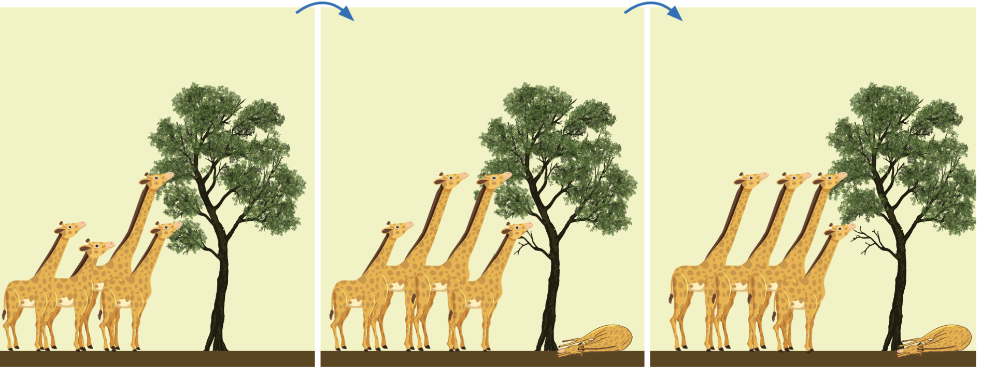
A. Chọn lọc tự nhiên. B. Chọn lọc nhân tạo.
C. Sinh vật biến đổi gene. D. Sinh vật đột biến gene.
Câu 12. Cho các nhận định sau:
(1) Hội chứng down có nguyên nhân do thiếu một NST giới tính X hoặc đột biến mất đoạn trên NST X.
(2) Các chất phóng xạ có thể gây ra các bệnh di truyền.
(3) Tật hở khe môi, hàm ếch có thể khắc phụ và tạo hình thẩm mỹ nhờ phẫu thuật.
(4) Các bệnh nhân bạch tạng sẽ có da, mắt, tóc màu nhạt những sẽ có lông mi màu đen.
(5) Trẻ bị câm điếc bẩm sinh do đột biến gene lặn.
(6) Những người có họ trong phạm vi 3 đời không nên kết hôn với nhau.
Số nhận định đúng là
A. 3. B. 4. C. 5. D. 6.
PHẦN II. Câu trắc nghiệm đúng sai. Thí sinh trả lời từ câu 1 đến câu 2. Trong mỗi ý a), b), c), d) ở mỗi câu, thí sinh chọn đúng hoặc sai.
Câu 1. Nhà tự nhiên học người Anh, Charles Darwin (1809 – 1882) cho rằng sinh vật biến đổi từ thế hệ này sang thế hệ khác dưới tác động của chọn lọc tự nhiên. Hãy cho biết các khẳng định dưới đây là đúng hay sai?
Phát biểu | Đúng | Sai
a. Mọi biến dị phát sinh trong đời sống cá thể đều được di truyền cho con cháu.
b. Chỉ những biến dị di truyền mới có ý nghĩa đối với tiến hoá của sinh vật.
c. Biến dị luôn tồn tại trong quần thể.
d. Các cá thể phải đấu tranh sinh tồn để giành lấy cơ hội sống sót và sinh sản.
Câu 2. Trong thiên nhiên, glucose có trong hầu hết các bộ phận của cây, nhiều nhất trong quả chín. Glucose cũng có trong cơ thể người và động vật. Ở điều kiện thường, glucose là chất rắn, dạng tinh thể không màu, vị ngọt, không mùi, tan tốt trong nước, có khối lượng riêng là 1,56 g/cm³. Glucose luôn được duy trì ổn định trong máu và được dự trữ trong gan dưới dạng glycogen.
Phát biểu | Đúng | Sai
a. Công thức phân tử của glucose là C₆H₁₂O₆.
b. Ở nhiệt độ thích hợp, khi có mặt acid hoặc enzyme làm xúc tác, saccharose sẽ tác dụng với nước chỉ tạo thành glucose.
c. Đun nóng 250 gam dung dịch glucose với dung dịch AgNO₃ /NH₃ thu được 15 gam Ag, nồng độ của dung dịch glucose là 2,5%.
d. Trong công nghiệp, glucose được sử dụng làm nguyên liệu cho công nghiệp dược phẩm: sản xuất vitamin C, dịch truyền,...
PHẦN III. Câu trắc nghiệm yêu cầu trả lời ngắn. Thí sinh trả lời từ câu 1 đến câu 4.
Câu 1. Một đoạn phân tử DNA có tổng số 150 chu kì xoắn và A chiếm 20% tổng số nucleotide. Tổng số liên kết hydrogen của đoạn DNA này là bao nhiêu?
Câu 2. Nếu bố và mẹ có kiểu hình bình thường nhưng đều có mang gene gây bệnh câm điếc bẩm sinh thì xác suất sinh con mắc bệnh nói trên là bao nhiêu %?
Câu 3. Có bao nhiêu nội dung dưới đây là đúng khi nói về sự khác nhau giữa nhiễm sắc thể thường và nhiễm sắc thể giới tính?
(1) Nhiễm sắc thể thường có nhiều cặp, nhiễm sắc thể giới tính chỉ có một cặp hoặc một chiếc.
(2) Nhiễm sắc thể thường tồn tại thành từng cặp tương đồng, nhiễm sắc thể giới tính tồn tại thành từng cặp không tương đồng.
(3) Nhiễm sắc thể giới tính mang gene quy định tính trạng giới tính còn nhiễm sắc thể thường không chứa các gene này.
(4) Nhiễm sắc thể thường giống nhau ở hai giới, nhiễm sắc thể giới tính khác nhau ở hai giới.
(5) Mỗi cặp nhiễm sắc thể thường có hai chiếc, còn nhiễm sắc thể giới tính chỉ có một chiếc.
Câu 4. Thuỷ phân hoàn toàn một mẫu 10 g bột gạo trong môi trường acid sẽ thu được bao nhiêu gam glucose? Giả thiết trong bột gạo chứa 80% tinh bột và hiệu suất quá trình thuỷ phân đạt đến 90%.
PHẦN IV. Tự luận. Thí sinh trả lời từ câu 1 đến câu 3.
Câu 1. Quan sát hình và chỉ ra những loại thực phẩm giàu chất béo.
Vậy chất béo là gì? Chất béo có vai trò gì đối với cơ thể người và sử dụng chất béo như thế nào để có lợi cho sức khỏe?
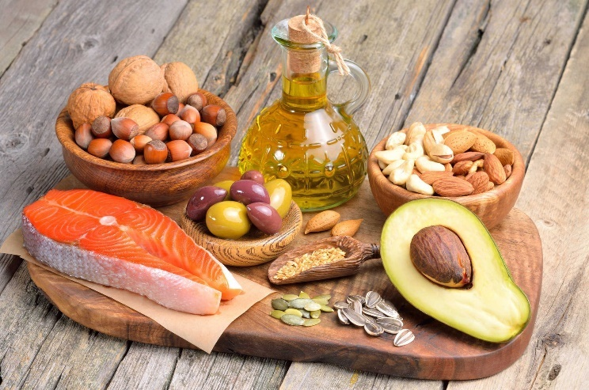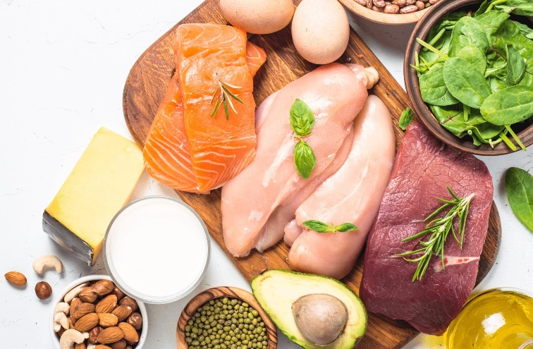
Câu 2. Trên cánh đồng trồng cà chua tự nhiên (cà chua lưỡng bội), người ta thấy xuất hiện một cây cà chua có kích thước lớn, vượt trội so với các cây còn lại. Quả của cây này có kích thước lớn, bên trong chứa nhiều hạt. Có hai ý kiến đưa ra để giải thích nguyên nhân của hiện tượng này:
a) Đây là hiện tượng sinh trưởng vượt trội do cây sống ở nơi đất giàu dinh dưỡng.
b) Cây cà chua này là một thể đột biến.
Bằng kiến thức đã học, em hãy đề xuất phương pháp để xác định đúng nguyên nhân của hiện tượng trên.
Câu 3. Cơ chế xác định giới tính là sự phân li của cặp NST giới tính trong quá trình giảm phân hình thành giao tử và sự tổ hợp lại cặp NST giới tính trong thụ tinh có đúng với tất cả các loài sinh sản hữu tính không? Lấy ví dụ.

b) Đáp án
PHẦN I. Câu trắc nghiệm nhiều phương án lựa chọn.
Câu | Đáp án | Câu | Đáp án
1 | C | 7 | C
2 | D | 8 | C
3 | B | 9 | B
4 | C | 10 | D
5 | A | 11 | A
6 | D | 12 | B
PHẦN II. Câu trắc nghiệm đúng sai.
Câu | Lệnh hỏi | Đúng/Sai | Câu | Lệnh hỏi | Đúng/Sai
1 | a | S | 2 | a | Đ
1 | b | Đ | 2 | b | S
1 | c | Đ | 2 | c | S
1 | d | Đ | 2 | d | Đ
PHẦN III. Câu trắc nghiệm yêu cầu trả lời ngắn.
Câu | Đáp án | Câu | Đáp án
1 | 3 900 | 3 | 3
2 | 25 | 4 | 8
PHẦN IV. Tự luận.
Câu | Đáp án
1 | – Thực phẩm giàu chất béo như dầu ăn, thịt bò, lạc, mỡ lợn, mỡ cá, dầu dừa, dầu mè, ……  – Chất béo là thành phần chính của dầu, mỡ trong thực vật, động vật. Chất béo được tích lũy trong các mô mỡ làm nguồn dự trữ năng lượng quan trọng của cơ thể.  – Để có lợi cho sức khỏe, cần sử dụng chất béo một cách hợp lí:  + Đảm bảo lượng chất béo cần thiết trong khẩu phần ăn hằng ngày phù hợp với lứa tuổi, giới tính và đặc thù nghề nghiệp.  + Đảm bảo cân đối giữa tỉ lệ chất béo có nguồn gốc động vật và chất béo có nguồn gốc thực vật.
2 | Phương pháp để xác định đúng nguyên nhân của hiện tượng trên: Làm tiêu bản tế bào từ rễ hoặc mô phân sinh đỉnh của cây cà chua, quan sát và đếm số lượng NST trong tế bào dưới kính hiển vi. Nếu bộ NST của cây con là 2n = 24 → giải thích 1 đúng. Nếu bộ NST của cây cà chua con này khác 2n = 24 (>2n) → giải thích 2 đúng.
3 | – Cơ chế xác định giới tính là sự phân li của cặp NST giới tính trong quá trình giảm phân hình thành giao tử và sự tổ hợp lại cặp NST giới tính trong thụ tinh không đúng với tất cả các loài sinh sản hữu tính mà chỉ đúng với đa số các loài giao phối.  – Ví dụ: Ở một số loài sinh vật khác như ở một số loài ong và kiến, giới tính được xác định bằng mức bội thể của cơ thể.

3. Đề số 3
a) Phần đề
PHẦN I. Câu trắc nghiệm nhiều phương án lựa chọn. Thí sinh trả lời từ câu 1 đến câu 12. Mỗi câu hỏi thí sinh chỉ chọn một phương án.
Câu 1. Cho các phát biểu:
(a) Acetic acid có phân tử khối là 60 amu.
(b) Ethylic alcohol và Acetic acid đều có khả năng phản ứng với Na, giải phóng khí hydrogen.
(c) Giấm ăn là dung dịch Acetic acid có nồng độ 0,2 – 0,5%.
(d) Acetic acid làm đổi màu quỳ tím thành xanh còn ethylic alcohol thì không đổi màu quỳ tím.
(e) Ethylic alcohol cháy tỏa nhiều nhiệt còn Acetic acid thì không cháy.
Số phát biểu sai là
A. 5. B. 3. C. 2. D. 4.
Câu 2. Đun 26,7 kg chất béo có công thức là (C₁₇H₃₅COO)₃C₃H₅ với dung dịch NaOH dư (hiệu suất 100%), khối lượng glycerol thu được là
A. 1,2 kg. B. 2,76 kg. C. 3,6 kg. D. 4,8 kg.
Câu 3. Mắt xích trong phân tử protein là
A. Ethane. B. Amino acid. C. Glucose. D. Cellulose.
Câu 4. Để kiểm tra độ thuần chủng của cơ thể đem lai, G.Mendel đã sử dụng
A. phép lai thuận nghịch. B. phép lai khác dòng.
C. phép lai xa. D. phép lai phân tích.
Câu 5. Đâu là sơ đồ thể hiện mối quan hệ giữa gene và tính trạng?
A. Gene → mRNA → protein → tính trạng.
B. Protein → mRNA → gene → tính trạng.
C. Tính trạng → protein → mRNA → gene.
D. Gene → mRNA → protein → tính trạng.
Câu 6. Vật chất di truyền ở cấp độ tế bào là
A. Nhiễm sắc thể. B. Nucleic acid. C. Nucleotide. D. Ribosome.
Câu 7. Thành phần nào dưới đây không tham gia trực tiếp vào quá trình dịch mã?
A. mRNA. B. tRNA. C. DNA. D. Ribosome.
Câu 8. Ở các loài sinh sản vô tính, sự truyền vật chất di truyền qua các thế hệ cơ thể là nhờ quá trình nào dưới đây?
A. Giảm phân và thụ tinh. B. Giảm phân.
C. Nguyên phân. D. Nguyên phân, giảm phân và thụ tinh.
Câu 9. Phát biểu nào dưới đây về nhiễm sắc thể của sinh vật nhân thực là đúng?
A. Nhiễm sắc thể chỉ có DNA.
B. Nucleosome là đơn vị chức năng cơ bản của nhiễm sắc thể.
C. Số lượng gene trên nhiễm sắc thể là khác nhau giữa các loại tế bào của cơ thể sinh vật.
D. Nhiễm sắc thể bao gồm một phân tử DNA mạch kép.
Câu 10. Quan sát bộ nhiễm sắc thể dưới đây và cho biết người này mắc hội chứng gì?
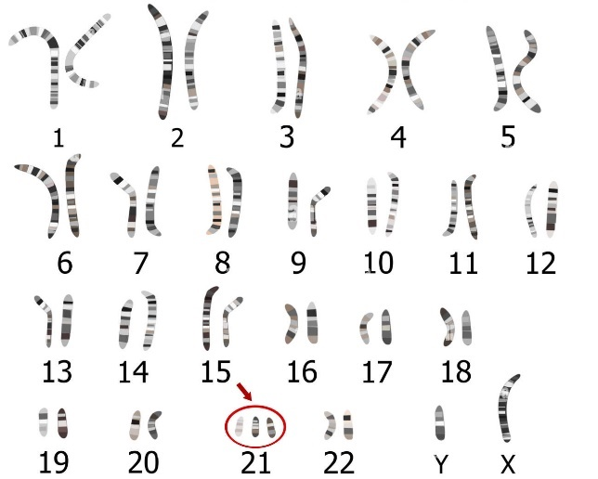
A. Hội chứng Turner. B. Hội chứng Klinefelter.
C. Hội chứng Fragile X. D. Hội chứng Down.
Câu 11. Theo cơ sở tế bào học quy luật di truyền của Mendel, sự phân li các allele trong quá trình hình thành giao tử diễn ra ở giai đoạn nào dưới đây của quá trình phân bào?
A. Kì đầu I của quá trình giảm phân.
B. Kì giữa I của quá trình giảm phân.
C. Kì sau I của quá trình giảm phân.
D. Kì cuối I của quá trình giảm phân.
Câu 12. Một gene ở sinh vật nhân thực có chiều dài 5100 Å. Số nucleotide loại G của gene là 600. Sau đột biến, số liên kết hydrogen của gene là 3601. Hãy cho biết gene đã xảy ra dạng đột biến nào?
A. Thay thế một cặp G – C bằng một cặp A – T.
B. Thêm một cặp G – C.
C. Thay thế một cặp A – T bằng một cặp G – C.
D. Mất một cặp A – T.
PHẦN II. Câu trắc nghiệm đúng sai. Thí sinh trả lời từ câu 1 đến câu 2. Trong mỗi ý a), b), c), d) ở mỗi câu, thí sinh chọn đúng hoặc sai.
Câu 1. Ở ruồi giấm, thân xám trội so với thân đen, cánh dài trội so với cánh ngắn. Khi lai ruồi thân xám, cánh dài thuần chủng với ruồi thân đen, cánh ngắn được F₁ toàn thân xám, cánh dài.
Phát biểu | Đúng | Sai
a. Đây là hiện tượng phân li độc lập.
b. Bộ NST của ruồi giấm 2n = 8.
c. Đây là hiện tượng di truyền liên kết gene.
d. Cho con đực F₁ lai với con cái thân đen, cánh ngắn thu được tỉ lệ 1 xám, dài : 1 đen, ngắn.
Câu 2. Cho các phát biểu sau, phát biểu nào đúng, phát biểu nào sai?
Phát biểu | Đúng | Sai
a. Glucose, tinh bột và cellulose đều có trong tế bào thực vật.
b. Glucose, sacccharose, tinh bột và cellulose đều là chất rắn, màu trắng, có vị ngọt, là nguồn nguyên liệu dùng trong công nghệ tráng bạc.
c. Tinh bột là nguồn cung cấp năng lượng cho con người, nhưng ăn nhiều tinh bột sẽ có nguy cơ gây béo phì.
d. Cơm nấu từ gạo nếp (cơm nếp, xôi,….) dẻo hơn, dính hơn và ngọt hơn cơm nấu từ gạo tẻ (cơm trắng) vì trong gạo nếp có hàm lượng glucose và tinh bột cao hơn so với gạo tẻ.
PHẦN III. Câu trắc nghiệm yêu cầu trả lời ngắn. Thí sinh trả lời từ câu 1 đến câu 4.
Câu 1. Ở chuột, lông đen (B) trội hoàn toàn so với lông nâu (b), đuôi ngắn (E) trội hoàn toàn so với đuôi dài (e). Khi cho hai cá thể có kiểu gene BbEe × Bbee, tỉ lệ cá thể con có kiểu hình lông đen và đuôi dài là bao nhiêu? (Làm tròn 2 chữ số sau dấu phẩy)
Câu 2. Một gene có chiều dài 4080Å và số tỉ lệ Xác định số liên kết hydrogen của gene?
Câu 3. Thêm một lượng nước cất thích hợp vào cồn 96° sẽ thu được cồn 70° thường được sử dụng trong y tế. Bằng cách trên, từ 3,5 L cồn 96° sẽ thu được lượng cồn 70° là bao nhiêu?
Câu 4. Cho một số đặc điểm các giai đoạn chính trong quá trình tiến hóa từ vượn thành người sau đây:
(1) Sống cách đây khoảng 2 đến 3 triệu năm.
(2) Đã có tiếng nói, sống thành bộ lạc và có nền văn hóa phức tạp.
(3) Sống cách đây khoảng 35 000 đến 1,6 triệu năm.
(4) Biết chế tác và sử dụng công cụ bằng đá, bằng xương.
(5) Đi bằng hai chân, thân hơi khom về phía trước.
Trong các đặc điểm trên, có bao nhiêu đặc điểm là đúng với người đứng thẳng?
PHẦN IV. Tự luận. Thí sinh trả lời từ câu 1 đến câu 3.
Câu 1. Để thủy phân hoàn toàn 8,58 kg một loại chất béo cần vừa đủ 1,2 kg NaOH, thu được 0,92 kg glycerol và m kg hỗn hợp muối của các acid béo.
a) Tính m.
b) Tính khối lượng xà phòng bánh có thể thu được từ m kg hỗn hợp các muối trên. Biết muối của các acid béo chiếm 60% khối lượng của xà phòng.
Câu 2. Một đoạn DNA có trình tự nucleotide trên hai mạch như sau:
Mạch 1: A–A–G–C–T–C–G–C–G–A–T–A–G–C–C
Mạch 2: T–T–C–G–A–G–C–G–C–T–A–T–C–G–G
a) Xác định trình tự nucleotide của hai DNA được tổng hợp từ đoạn DNA trên.
b) Nhận xét trình tự nucleotide giữa các DNA mới được tổng hợp và với DNA ban đầu.
Câu 3. Quan sát cấu trúc của một gene trước khi chiếu tia UV và sau khi chiếu tia UV và cho biết:
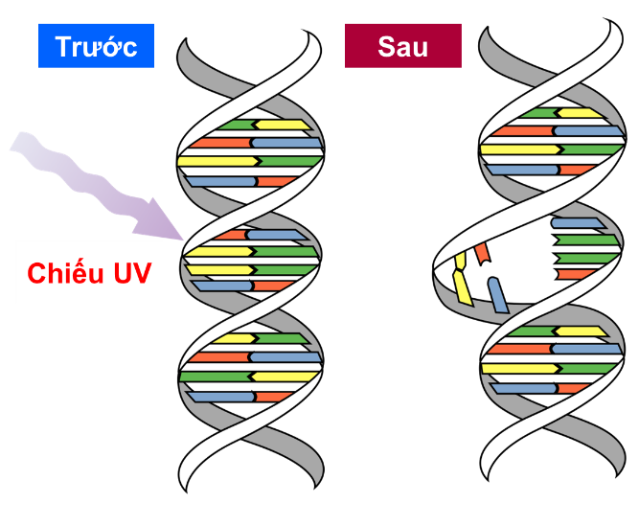
a) Cấu trúc của gene sau khi chiếu tia UV có bị thay đổi không?
b) Bức xạ mặt trời có thể là tác nhân gây đột biến gene không?

b) Đáp án
PHẦN I. Câu trắc nghiệm nhiều phương án lựa chọn.
Câu | Đáp án | Câu | Đáp án
1 | B | 7 | C
2 | B | 8 | C
3 | B | 9 | D
4 | D | 10 | D
5 | A | 11 | C
6 | A | 12 | C
PHẦN II. Câu trắc nghiệm đúng sai.
Câu | Lệnh hỏi | Đúng/Sai | Câu | Lệnh hỏi | Đúng/Sai
1 | a | S | 2 | a | Đ
1 | b | Đ | 2 | b | S
1 | c | Đ | 2 | c | Đ
1 | d | Đ | 2 | d | S
PHẦN III. Câu trắc nghiệm yêu cầu trả lời ngắn.
Câu | Đáp án | Câu | Đáp án
1 | 0,38 | 3 | 4,8
2 | 2 880 | 4 | 2
PHẦN IV. Tự luận.
Câu | Đáp án
1 | a) Phản ứng thủy phân chất béo bằng kiềm (phản ứng xà phòng hóa):  Chất béo + sodium hydroxide Glycerol + Hỗn hợp muối sodium.  Áp dụng định luật bảo toàn khối lượng, ta có:  m_{muối} = m_{chất béo} + m_{NaOH} – m_{glycerol} = 8,58 + 1,2 – 0,92 = 8,86 kg.  b) Khối lượng xà phòng bánh thu được:  Gọi khối lượng xà phòng thu được là x (kg), ta có muối của các acid béo chiếm 60% khối lượng xà phòng nên:  → giải ra ta có x = 14,76 kg.
2 | a) Trình tự nucleotide của hai DNA được tổng hợp từ đoạn DNA trên:  Mạch 1: A–A–G–C–T–C–G–C–G–A–T–A–G–C–C  Mạch 2: T–T–C–G–A–G–C–G–C–T–A–T–C–G–G  b) Nhận xét trình tự nucleotide giữa các DNA mới được tổng hợp và với DNA ban đầu: Hai DNA mới được tổng hợp có trình tự nucleotide giống nhau và giống DNA ban đầu.
3 | a)  – Cấu trúc của gene sau khi chiếu tia UV có bị thay đổi.  – Giải thích: Ở gene sau khi chiếu tia UV có 2 nucleotide trên cùng một mạch liên kết với nhau và chúng trở nên không bắt cặp bổ sung với 2 nucleotide ở mạch đối diện.  b) Bức xạ mặt trời có thể là tác nhân gây đột biến gene vì trong thành phần bức xạ mặt trời có tia UV nên có thể gây đột biến gene.

